北京化工大学


化工领域知识增强大模型与工具调用算法研究报告

2026年10月

目录
1 项目背景与研究目标 1
1.1 项目背景 1
1.2 研究目标与交付范围 1
1.2.1 研究问题与工程目标 2
1.3 技术路线与选型依据 2
1.4 相关研究与方法依据 3
1.4.1 知识检索与检索增强生成 3
1.4.2 任务规划与化学领域工具增强 3
2 验收要求与实现对应 4
3 系统总体架构与技术路线 4
3.1 运行时数据流 5
3.2 模型服务与运行环境 6
4 知识资源组织与检索增强 7
4.1 知识卡组织 7
4.2 索引与查询 9
4.2.1 资料处理、分段与来源管理 10
4.2.2 混合检索与词法检索 10
4.2.3 检索依据与关系可视化 11
4.3 知识库构建结果 11
5 复杂任务规划与多工具调用 11
5.1 计划和执行记录 11
5.1.1 任务表示与执行状态 12
5.1.2 参数来源与结果整理 13
5.2 领域工具与计算范围 14
5.2.1 工具参数、算法与校验规则 15
6 前端工作台与接口交互 17
6.1 接口职责与前后端数据对应 22
6.1.1 会话、安全与错误处理 23
7 典型应用与验证结果 23
7.1 知识问答与上下文组织实例 23
7.2 显热计算与混合衡算 24
7.3 功能验证结果 25
7.4 代表性通过案例 25
7.5 结果核对方法 27
7.5.1 核对要点 27
8 研究成果与交付说明 28
8.1 运行使用说明 28
8.2 交付材料组织 28
9 参考文献 29

摘要
本项目针对化工知识与任务条件的关联、带单位参数的规范化以及多步骤计算结果的连续传递，构建化工知识增强与受约束多工具调用系统。系统组织化工专业知识卡，利用图谱与向量检索获取概念、公式和适用条件，以一次登记的依赖计划连接知识检索、单位换算、显热计算和混合衡算四类工具；执行层解析前序结果引用并核对参数来源、量纲及取值范围。模型承担任务分析与说明组织，本地函数完成数值计算，独立前端呈现答复和依据。系统将问题条件、执行步骤、计算结果与引用来源关联到统一任务记录，通过连续问答承接补充条件，并以检索关系图、工具调用记录和知识原文呈现任务过程，使专业知识检索与工程计算形成连贯、可追溯的应用流程。交付内容包括任务规划与多工具调用算法、化工专业知识库与知识增强模块、配套源代码、运行材料和本研究报告。
关键词：化工知识增强；Agent；LightRAG；工具调用；质量与能量衡算

项目背景与研究目标

项目背景
化工任务通常同时涉及专业术语、物理量、单位、物性参数、工况条件和计算目标。完成一次知识与计算相结合的问答，需要将资料检索、公式选择、参数整理、数值计算及结论说明组织为连续过程。检索增强生成研究为外部知识参与语言生成提供了方法基础⁠^{[1]}；化学工具增强研究展示了语言模型与专业工具结合在科学任务中的应用价值⁠^{[2]}。本项目沿这一方向，把化工知识资源与可调用数值算法接入统一任务流程，使输入条件、计算步骤、输出结果及引用来源共同构成可查看的任务记录。

研究目标与交付范围
合同附件《技术指标与交付成果》确定了知识资源组织与知识库构建、知识检索与增强、知识增强任务处理、复杂任务解析与规划、多工具选择与调用、算法源代码及研究报告七项交付内容。项目以约定功能的演示和验证为组织原则，将需求落实为资料、检索、编排、计算、接口和展示模块，形成可以按运行说明使用、按任务记录核对、按模块职责移交的成果体系。

研究问题与工程目标
研究围绕三项具体问题展开：第一，如何将化工概念、公式、变量和适用条件关联到当前自然语言任务，并保留可以定位的资料出处；第二，如何把用户给定的流量、比热、温度及组成转换为类型、单位和数值域明确的工具输入；第三，如何将前序工具的实际返回字段可靠地传递至后续计算，并将输入、步骤与结论保存在同一任务记录中。
工程目标是形成可查询的专业知识资源、可核对的任务计划与调用记录、可复用的确定性计算函数及可移交的独立应用。研究内容包括以下五项，分别对应合同中的知识资源、知识增强、任务规划、工具调用和应用交付要求。
（1）知识资源组织：支持Markdown和TXT资料读取，维护标题、正文、来源清单、内容标识与可重建索引。
（2）知识增强处理：根据当前问题召回相关资料，将命中片段纳入模型上下文，并通过引用定位到原文。
（3）复杂任务规划：根据任务目标及工具描述形成有序步骤，登记目标、依赖、参数和状态，按顺序完成调用。
（4）多工具计算：封装单位换算、显热计算和混合衡算，完成数值、量纲、输入范围及结果引用校验。
（5）应用交付：提供独立前后端、命令行入口、配置模板、依赖文件、知识资料、任务导出及运行说明。

技术路线与选型依据
技术路线采用检索增强生成与受约束工具编排相结合的方法。轻量工具调用框架复用模型消息、函数选择和结果回填能力；图谱检索框架复用实体关系索引与向量召回能力；单位库提供量纲和温标换算。项目自行编写知识卡适配、任务步骤登记、参数来源校验、前序字段引用、数值答复组装和记录导出，将通用组件落实为化工任务流程。

相关研究与方法依据

知识检索与检索增强生成
词项加权研究为文本匹配提供了明确的表示与排序基础^{[3]}，检索增强生成研究将外部资料作为语言生成的知识输入^{[1]}。本系统保留字符TF-IDF路径，便于本地知识直接查询；在持久索引就绪时采用图谱与向量检索，将专业概念之间的联系与原文片段一并返回。检索后端的选用条件、排序方法和结果字段在第4章给出。
知识增强的核心是把当前任务与可定位的专业资料连接起来。系统保存问题引导的查询、实际命中正文及来源，再将工具返回内容回填至模型上下文；答案提交时核对引用标识与本轮命中集合。该方法使概念解释、公式条件和最终答复具有共同的资料依据。
LightRAG将图结构与文本检索结合，支持实体、关系和知识片段的联合组织^{[4]}。本项目选择其mix模式，以适应化工问题同时包含主题、具体物理量和计算条件的特点。项目适配层将SDK返回结构统一为知识卡、来源片段与局部关系数据，并保留主题词和细节词，服务于生成上下文与资料阅读。

任务规划与化学领域工具增强
ReAct通过模型动作与外部观察的交替推进任务^{[5]}，ChemCrow展示了语言模型调用专业化学工具的组织方法^{[2]}。本项目据此采用“模型选择动作—程序执行工具—结果回填”的循环，同时对业务计划、参数、依赖和完成状态设置明确约束。通用框架提供调用循环，本项目实现化工函数、输入校验和结果引用逻辑。
领域工具围绕用户已给出的物理量与计算基准设计。质量流量以明确单位进入换算，给定比热和起止温度形成显热输入，同一守恒组分的质量分数进入混合衡算。每个工具的描述和参数结构向模型说明用途、单位及返回字段，执行器再用这些字段连接多步任务。

验收要求与实现对应
合同附件的七项交付要求与系统成果逐项对应，如表1所示。知识、算法、应用及材料的具体实现分别在第4至第8章展开。
表 1 验收要求与实现对应
序号 | 交付内容 | 实现方式 | 成果表现 | 报告位置
1 | 知识资源组织与构建 | 71张知识卡；解析、分段、来源登记与索引 | 文档清单、全文及就绪索引 | 第4章
2 | 知识检索与增强 | LightRAG混合检索；片段进入模型上下文 | 任务命中、主题词、细节词与引用 | 第4、7章
3 | 知识增强任务流程 | 问题、检索、工具、答复与导出相衔接 | 同一任务记录中的输入、依据与结果 | 第3、6章
4 | 复杂任务规划 | 目标拆解、步骤登记及依赖组织 | 计划与实际调用逐项对应 | 第5章
5 | 多工具选择与调用 | 四类工具、参数校验及实际结果复用 | 工具参数、状态、返回值和计算链 | 第5、7章
6 | 算法源代码包 | 业务源码、资料、依赖与配置模板 | 运行入口和配套说明齐全 | 第8章
7 | 研究报告 | 需求、路线、算法、验证与应用说明 | 与交付模块及案例相对应 | 全文

系统总体架构与技术路线
系统由外部模型服务、任务编排与执行层、本地知识检索与计算层、任务记录层及独立交互前端组成。模型读取用户目标、工具定义和已有观察，生成计划、选择调用并组织专业说明；本地检索模块返回可定位资料，计算函数执行单位换算和守恒关系；执行层完成参数校验、依赖解析与状态登记。记录层汇总问题、计划、成功输出、证据和最终答复，前端通过业务接口读取统一任务数据。图1给出职责关系与主要数据流。
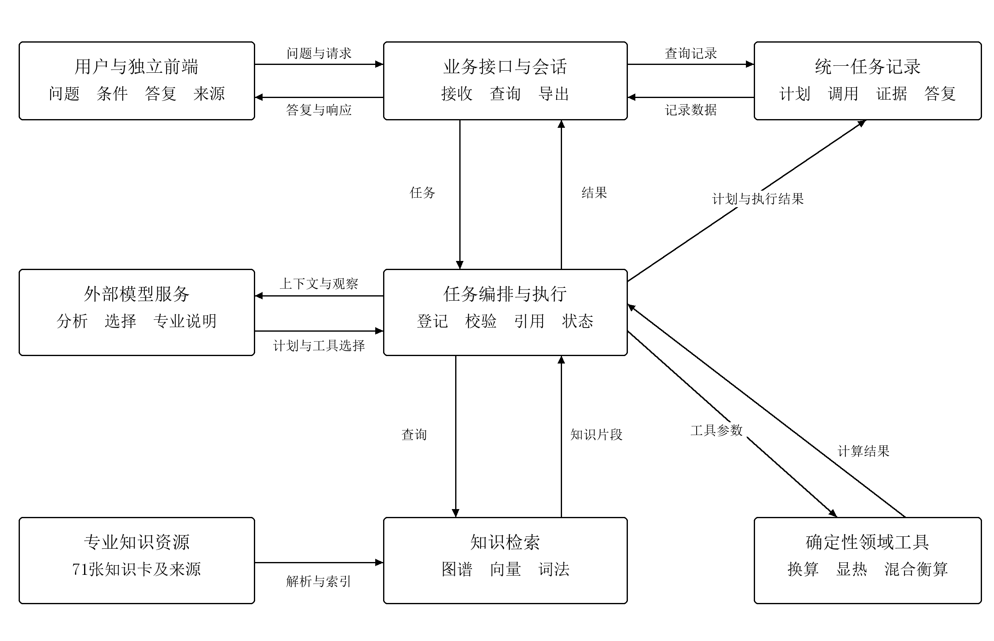
图 1 系统职责关系与数据流
表 2 系统总体架构
交互层 | 服务层 | Agent 编排层 | 知识与工具层
独立Vue交互前端 | FastAPI业务接口 | 受约束工具编排 基于smolagents | LightRAG与词法检索 Pint及化工函数
录入问题、显示结果、任务历史、图谱与引用 | 会话、任务状态、知识卡与 trace API | 计划、选择注册工具、接收结果并组织答复 | 检索知识片段；换算单位；执行显热与混合衡算
各层通过结构化记录衔接。查询和工具参数自编排层传入执行层，检索片段与计算输出作为观察回到模型；经过完成校验的结果再写入记录并返回前端。图1中的模型服务承担语义处理，知识与计算模块承担资料读取和确定性运算，二者通过工具调用消息共同完成任务。

运行时数据流
表 3 任务运行数据流
阶段 | 输入与动作 | 形成的任务记录
任务接收 | 接收自然语言问题、已知条件及可选父任务信息，校验输入结构。 | 问题、会话与任务标识、初始状态。
执行准备 | 加载运行配置、知识资源和检索状态，建立任务记录。 | 公开配置、知识信息及检索后端。
目标与计划 | 模型读取任务目标和工具说明，登记有序步骤。 | 步骤目标、工具、依赖及调用顺序。
检索与计算 | 准备实际参数，解析前序结果引用，执行检索、换算或计算。 | 来源片段、参数、输入归因、输出和步骤状态。
答案整理 | 汇总数值、专业解释和引用，更新任务结束状态。 | 最终答复、引用依据及报告、结构化记录。
运行数据流围绕统一任务记录组织。每一步均保留输入、执行状态、实际返回值和来源信息；模型接收工具返回内容后继续组织执行。最终结果将计算值、解释文字、资料引用与任务状态共同返回，支持从页面结论追踪至工具参数和知识原文。

模型服务与运行环境
运行环境采用Python后端与Node前端开发工具分离的组织方式。表4分别列出当前本机部署环境、代表性保存案例的运行环境、任务模型及持久索引的嵌入配置。模型名称由环境配置读取，并随各案例保存；建图模型与主任务模型分别记录。后端与前端均提供依赖清单，前端锁文件保存组件版本。
表 4 实际环境与模型配置
项目 | 实际配置 | 承担职责
本机运行环境 | Windows；Python 3.12.14；Node 22.18.0 | 本地服务与前端开发
代表案例运行环境 | macOS；Python 3.12.14；Node 24.19.0 | R02—R07、R10保存案例
Agent与后端 | smolagents 1.26.0；FastAPI 0.141.1；Uvicorn 0.54.0 | 工具编排与业务接口
检索与计算 | LightRAG 1.5.7；fastembed 0.9.0；scikit-learn 1.7.2；Pint 0.25.3 | 索引、召回与单位运算
模型适配与数据 | OpenAI SDK 3.20.0；Pydantic 2.14.0 | 兼容API及数据校验
前端组件 | Vue 3.5.43；Vite 8.3.2；TypeScript 5.9.3 | 独立工作台
任务模型 | 主线案例：deepseek-v4-pro；组成问答及90 kW补参：deepseek-flash | 规划、工具选择及知识说明
索引配置 | 建图模型deepseek-v4-pro；BAAI/bge-small-zh-v1.5，512维 | 71份文档的图谱与向量索引

知识资源组织与检索增强

知识卡组织
data/knowledge目录维护71张独立知识卡。每张卡包括标题、定义或计算关系、变量与单位、适用条件及来源字段。按主题主类统计如下表，同一卡片按主要用途归入一个类别，六类合计71张。跨主题内容通过检索实体和关系连接。
表 5 知识卡主题统计
主题分类 | 卡片数 | 主要内容
流量与单位基准 | 11 | 流率、温标、单位与时间基准
热容与能量关系 | 24 | 质量比热、显热、热量与能量衡算
组成与浓度基准 | 9 | 质量与摩尔分数、浓度及换算条件
基本衡算与混合 | 11 | 守恒、稀释、浓缩与混合
分流 循环与流程衡算 | 12 | 分流、旁路、循环、回收与排放
参数与结果核对 | 4 | 输入确认、结果核对及来源
合计 | 71 | 按主题主类统计
流量与单位类服务于输入基准统一；热容与能量类服务于显热模型及物性解释；组成类服务于质量、摩尔和浓度基准辨析；衡算类服务于混合与流程守恒；核对类说明必要参数和结果来源。知识卡以标题和章节组织文本，检索结果保留原文内容与来源映射。
热物性知识卡保存物相、单位和适用温区，并以NIST Chemistry WebBook条目作为资料定位入口。其数据与文献组织方式由Linstrom和Mallard介绍^{[6]}。显热计算所需比热在当前工具调用中读取用户给定值，物性知识提供概念、公式与使用条件。
知识资料库以标题和内容检索支持阅读，任务引用以命中片段提供针对性依据。全文展示保留章节和公式层次，来源入口关联对应知识卡。资料组织与页面阅读共同体现专业知识资源的结构化管理。
卡片元数据分别保存外部资料出处与本地文件位置。以知识卡“质量分数换算为摩尔分数”为例，本地位置为data/knowledge/47_mass_to_mole_fraction.md；外部依据为IUPAC《Compendium of Chemical Terminology》的amount fraction条目A00296与mass fraction条目M03722，两条目均关联《Green Book》第2版第41页。正文中的组分换算关系由这两个定义及摩尔质量关系推导。来源链表现为“外部定义条目—本地知识卡—实际命中片段—答复引用”。
外部条目地址分别为https://goldbook.iupac.org/terms/view/A00296与https://goldbook.iupac.org/terms/view/M03722。表6按专业符号整理该实际命中卡片的主要结构、变量与适用条件。
表 6 命中知识卡结构
结构项 | 卡片内容
标题 | 质量分数换算为摩尔分数
定义 | 质量分数以组分质量占总质量表示；摩尔分数以组分物质的量占总物质的量表示。
变量与单位 | wᵢ：质量分数；xᵢ：摩尔分数，均无量纲。Mᵢ：第i组分摩尔质量，各组分采用同一单位。
公式 | 由nᵢ=mᵢ/Mᵢ及组成定义推导，换算关系见下式。
适用条件 | 给出全部组分（包括溶剂）的身份、质量分数及摩尔质量；各摩尔质量采用统一单位，百分数先转换为小数。换算后各组分摩尔分数满足：  $\sum_{i}{x_{i}} = 1$。
来源 | 项目教学整理；IUPAC Gold Book的amount fraction与mass fraction定义；Green Book第2版第41页。
本地位置 | data/knowledge/  47_mass_to_mole_fraction.md
$x_{i}=\frac{w_{i}/M_{i}}{\sum_{j}{(w_{j}/M_{j})}}$ （1）

索引与查询
索引与查询包含两套明确的实现：本地知识读取器为词法检索按章节建立片段；LightRAG索引构建器将整篇卡片交给SDK建立文本、向量与图结构。查询入口依据索引就绪状态选择一个后端，并统一返回命中内容及来源。

资料处理、分段与来源管理
本地读取器递归读取UTF-8的Markdown与TXT文件，以一级标题作为卡片标题，以“来源：”行作为出处字段；移除这两项后按二级标题分段，每个片段重新附加卡片标题。该语义分段以章节为边界，长度由实际章节确定，章节之间独立保存。文档标识采用相对路径去扩展名；片段标识采用文档标识与章节标题SHA256摘要前10位组合，重复标题附加序号。按排序后的相对路径和原始文件字节累计SHA256，得到知识集合摘要。
LightRAG构建时读取每张卡片全文，文档标识为doc-与相对路径SHA256前24位；文本分块由已安装SDK处理，当前配置采用1200 token长度与100 token重叠。持久索引按知识集合摘要存放，清单登记文档与片段映射。当前71张短卡在该索引中各形成1个片段，统计共71个；本地词法章节片段按二级标题另行计数。资料编辑后重新计算集合摘要，通过rag-index构建相应索引，再由rag-status核对清单、嵌入与存储状态。

混合检索与词法检索
查询入口先核对知识集合摘要、嵌入模型及维度、索引清单和实际存储。状态为ready时调用LightRAG，采用mode=mix、top_k=k、chunk_top_k=k；实体与关系上下文分别限900 token，总上下文限4500 token，重排序关闭。LightRAG内部组合图结构与文本向量检索。索引处于missing、stale或error状态时，入口改用字符TF-IDF路径；ready索引的查询异常通过受控错误返回并记录本次状态。
词法路径先进行Unicode规范化、大小写统一和专业词别名归一，再生成2至4字符的n-gram TF-IDF向量，采用次线性词频及L2归一化。片段向量的语料由两次卡片标题与带标题的章节文本共同组成，另行构建标题向量。综合得分为查询与标题加权片段向量余弦相似度的0.75，以及查询与标题向量余弦相似度的0.25加权和；有效门槛取0.08与最佳得分0.35倍中的较大值。默认返回至多3项，k取1至10。词法结果标记lexical；LightRAG结果标记mix并保留实体、关系与关键词。

检索依据与关系可视化
检索展示由主题词、细节词、命中片段和实体关系四部分组成。主题词概括问题涉及的计算任务或知识方向，细节词定位流量、比热、质量分数等具体概念；知识片段呈现与任务相关的定义、公式和条件。点击知识标题或来源入口可打开完整卡片，使概念说明与检索内容保持对应。
实体名称、类别、说明及source_ids来自LightRAG查询结果；关系包含端点、描述、主题关键词及关联片段。适配层按片段标识解析其所属知识卡及外部来源，形成“实体或关系—关联片段—卡片全文”的阅读入口。关系图绘制本轮返回实体中端点匹配的关系；原文详情仍按关联片段逐项保留。
组成问答实际返回“质量分数”和“摩尔分数”等实体，以及“摩尔分数—质量分数”的换算关联。该关系的source_ids包含47和48号知识卡的索引片段，后端沿片段映射找到两个本地文件及IUPAC定义条目。图谱展示主题关联，答复引用仍按实际命中片段编号核对；对应原文与答复摘录在第7章展示。

知识库构建结果
知识库已经完成71份文档和71个文本片段的索引构建，LightRAG状态为就绪。文档清单、全文读取和任务检索通过统一接口提供。页面的知识资料库可以浏览和检索卡片，依据侧栏展示当前任务的命中内容、主题词、细节词及关系信息，形成知识组织、知识检索和结果使用的一体化流程。

复杂任务规划与多工具调用

计划和执行记录
模型在业务工具调用前通过set_plan登记1至6个步骤，明确目标、工具名和前序依赖。登记后的结构作为本轮执行依据，步骤状态随实际调用更新；模型读取上一项工具观察后选择下一次动作，并提供参数。执行器校验选择是否对应登记步骤、依赖是否成功，再解析参数与引用，调用本地函数。追问以父任务和历史消息延续对话条件，并建立该次执行的计划与记录。
执行循环串行处理一次模型回复中的一个工具调用。计划登记、业务调用和最终提交均通过已注册接口进行；业务步骤支持调整参数后再次执行，结果与状态写入统一记录。算法流程如下，终止由完成提交、补参状态、取消或执行上限共同控制。
算法 1 受约束多工具调用流程
输入：当前问题q，历史上下文H，注册工具集合T，最大执行步数N。
1.读取知识集合与索引状态，创建任务记录；整理最近8条历史消息。
2.将问题、工具定义和已有观察送入模型，读取一次工具选择及参数。
3.若调用set_plan，校验1至6个步骤、注册工具和前序依赖，登记本轮计划。
4.若调用业务工具，核对计划步骤和依赖状态，解析前序输出引用，检查参数类型、单位、数值域及比热来源。
5.调用本地函数，保存实际输入、引用、输出与状态，将工具返回对象回填模型；继续步骤2。
6.若调用final_answer，核对步骤完成和本轮引用，组装计算答复与专业说明，保存并结束。
7.需要补充条件时返回needs_input；收到取消或达到执行上限时登记相应状态。
输出：问题、计划、工具输入输出、知识证据、最终答复及结束状态。

任务表示与执行状态
任务计划可以符号化表示为步骤集合及其有向依赖关系。每个步骤包含目标、工具、参数、返回值与状态。依赖指向前序步骤，参数引用进一步定位到前序返回结果的具体字段。执行器将引用结果注入下游参数，并核对结果类型和单位。例如，流量换算结果作为热负荷计算的质量流量输入，混合总流量作为下一步单位换算的源值。
$Π=(S,E), s_{i}=(g_{i}, τ_{i}, θ_{i}, o_{i}, σ_{i})$ （2）
其中，Π表示任务计划，S表示步骤集合，E表示前序依赖集合；$g_{i}$为步骤目标，$τ_{i}$为所选工具，$θ_{i}$为实际输入参数，$o_{i}$为返回结果，$σ_{i}$为步骤状态。参数来源由用户给定值及前序工具输出共同构成。执行器按依赖顺序运行，并对引用字段的存在性、步骤成功状态和单位进行检查。
步骤状态按待执行、执行中和执行结束组织，任务状态进一步表示完成、等待补参及其他明确业务反馈。模型调用与工具调用顺序衔接，执行步数由配置控制；参数齐备后派发计算，检索结果随任务收集，结束时统一整理数值、说明和引用。这一组织方式保证步骤输入、实际执行及最终答复之间可以逐项核对。

参数来源与结果整理
显热计算以用户当前问题和同一任务历史中的有效比热输入为参数来源。系统检查数值、单位和输入表达，记录参数来自的用户消息及规范化结果；参数待补充时，页面保持当前对话并请求必要信息。用户补充后，任务沿既有条件继续计算。用户更新参数时采用新的有效输入，使多轮交互中的计算条件保持清楚。
数值结果采用两条同步的数据路径。后端从成功计算工具输出生成计算答复，读取未舍入输入、结果和适用条件；模型补充说明中的定量句逐句核对本轮已引用片段的原文，概念说明与计算答复分别保存。前端结果卡直接读取calls中成功输出的字段，热负荷使用heat_duty_kw，混合使用total_flow_kg_h、component_flow_kg_h及mass_fraction。最终answer、解释、citations与工具调用一并保存；Markdown报告读取这些数据生成，JSON导出保留同一记录。
以显热任务为例，s2.output.value保存换算后的质量流量；s3.arguments.mass_flow_kg_s通过s2.value引用该值，s3.output.heat_duty_kw保存热负荷。本文将流量按四位小数、热负荷按两位小数列示，分别为0.2778 kg/s和46.44 kW。结果卡读取热负荷字段，answer由成功工具组装，citations记录s1实际命中标识，answer_source标记verified_tools。原模型答复保存于model_answer，补充解释保存于model_explanation；计算记录与说明共同导出，JSON记录保留原始计算精度。
ChemCrow的研究展示了专业工具与语言模型协同处理化学任务的应用价值⁠^{[2]}。本项目将领域公式封装为固定计算函数，将参数来源、单位和适用条件作为接口组成要素，再由Agent组织调用。数值算法的稳定执行与知识说明的任务化组织相结合，形成可以查看计算输入、返回结果和专业依据的应用方式。
系统以本地MCP工具注册表补充辅助核对能力。服务通过stdio协议发现并调用单位量纲检查、质量流量闭合检查和知识资料来源查询三个工具，分别返回单位兼容性、进出口流量偏差与容差、资料标题及来源。前端展示工具描述、参数结构和实际返回值，用户可在注册表中填写参数进行手动试用。模型任务继续使用知识检索、单位换算、显热计算和混合衡算四类业务工具；辅助工具的手动调用单独标记来源与状态。

领域工具与计算范围
表 7 领域工具输入与输出
注册工具与用途 | 业务参数 类型及单位 | 关键返回字段
search_knowledge  检索本地知识与来源 | query：必填字符串；top_k：整数，默认3，范围1至10 | query、status、hits、retrieval；命中保存标题、正文及来源
convert_units  换算同量纲单位 | value：必填数值；from_unit、to_unit：必填单位字符串；温差采用delta单位 | value、unit、from_value、from_unit
calc_heat_duty  单相恒比热显热负荷 | mass_flow_kg_s：数值，kg/s；specific_heat_kj_kg_k：数值，kJ/(kg·K)；delta_t_k：数值，K；均必填 | heat_duty_kw、inputs、assumptions
calc_mass_balance  稳态守恒组分混合 | streams：必填非空数组；每股flow_kg_h为kg/h数值，mass_fraction为0至1数值 | total_flow_kg_h、component_flow_kg_h、mass_fraction、assumptions
模型实际看到的业务工具采用统一外层结构：step_id为必填字符串，定位已登记步骤；arguments为必填对象，携带该工具业务参数；输出类型为object。工具描述同时说明用途、单位与引用字段，执行层对arguments绑定真实函数签名。以热负荷工具为例，其描述要点为“单相恒比热显热；比热由用户给出；质量流量引用前序换算结果；返回热负荷、输入与假设”。
登记与调用示例如下，内容取自实际显热任务的成功步骤。外层两字段为统一Schema，内部三字段对应上表中的热负荷输入。
工具：calc_heat_duty；
step_id：s3；
arguments：{
"mass_flow_kg_s":{"$ref":"s2.value"},
"specific_heat_kj_kg_k":4.18,"delta_t_k":40
}
执行前，s3已登记依赖s2，执行器读取该步骤成功换算后的质量流量，并将其注入mass_flow_kg_s。本文按显示精度列为0.2778 kg/s，返回热负荷显示为46.44 kW；实际计算和JSON记录保留完整精度。调用状态为succeeded，output同时保存热负荷及三项实际输入。set_plan与final_answer承担计划登记和完成提交，与四类业务工具共同组织任务执行。
领域工具围绕稳态单相显热过程和守恒组分的完全混合过程设计。热负荷计算采用用户给定的区间适用比热，混合衡算采用统一的组分质量基准；执行记录保存两类数值工具的实际输入、返回结果和适用条件。知识检索为公式与概念说明提供资料，单位换算为各计算环节统一数值基准。

工具参数、算法与校验规则
（1）知识检索。设问题为q，资料片段集合为D，词法综合得分为s(q,d)，返回数量上限为k。词法路径设置有效门槛如下。
$τ(q) = max\{0.08, 0.35·\max_{d∈D}s(q,d)\}$
将满足门槛的片段按得分降序排列，并选取前k项，如式（3）所示。接口默认k=3，允许在1至10项范围内选择。LightRAG混合路径按SDK返回顺序组织片段，经来源映射和去重选取至多k项，并附带实体、关系及关键词上下文。两条路径均将片段标题、正文和来源绑定后送入任务上下文。
$R_{k}^{lex}(q) = {Top}_{k}\{(d, s(q,d)) : d∈D, s(q,d)≥τ(q)\}$ （3）
检索工具向模型返回query、status、hits和retrieval。hits中的title、text、source及chunk_id构成可引用的知识片段；retrieval进一步包含主题词、细节词、实体、关系和片段映射。适配层将片段正文限定为1800字符，实体与关系说明限定为360字符，并保留来源标识。工具包装返回step_id、status与output，框架把该对象作为本次调用观察写入后续模型消息。第7章的组成知识问答展示一次完整链条。
（2）单位换算。设输入数值为$x_{s}$，源单位与目标单位的基准尺度系数分别为$a_{s}$、$a_{t}$，偏移量分别为$b_{s}$、$b_{t}$。对于同一物理量类别，先换算到统一基准，再换算到目标单位，计算关系如下。一般质量、体积、流量和压力采用比例换算；温度点采用带偏移的换算；温差采用尺度换算。单位库执行相应运算，输入和输出均进行有限数值检查。
$x_{t}=\frac{a_{s}x_{s}+b_{s}-b_{t}}{a_{t}}$ （4）
$T_{K}=t_{℃}+273.15, T_{K}≥0$ （5）
$ΔT_{K}=Δt_{℃}=\frac{5}{9}Δt_{℉}$ （6）
上述温标关系分别用于温度点和温差：摄氏温度点转开尔文使用273.15偏移，摄氏温差与开尔文温差数值相等，华氏温差按5/9比例转换。流量换算中，kg/h转kg/s按每小时3600秒计算；压力换算中，MPa转kPa按1000比例计算。结构校验、物理量类别校验和有限数值校验在工具派发时完成。
（3）显热负荷。采用稳态、单相和恒比热假设，能量衡算按显热项计算，热损失、轴功及动能和位能变化按简化模型处理。质量流量以kg/s为基准，定压比热以kJ/(kg·K)为基准，温差以K为基准，输出热负荷单位为kW。质量流量和比热通过数值域校验，比热由用户明确给定，温差由入口和出口温度确定。
$\dot{Q}=\dot{m}c_{p}ΔT, ΔT=T_{out}-T_{in}$ （7）
$\dot{m}≥0, c_{p}>0, ΔT∈R$ （8）
式中，$\dot{Q}$表示热负荷，$\dot{m}$表示质量流量，$c_{p}$表示定压质量比热，$ΔT$表示出口与入口之间的温差。给定单位体系下，kg/s与kJ/(kg·K)及K的乘积为kJ/s，即kW。热负荷正值对应加热，负值对应冷却。计算记录同时保存三项实际输入，便于沿数值结果复核题目条件。
（4）混合衡算。对n股流体采用稳态、守恒组分和完全混合假设。设第i股质量流量为$F_{i}$，该股目标组分质量分数为$w_{i}$，出口总流量为F，出口目标组分流量为$F_{c}$，出口质量分数为w。各流股采用相同的目标组分和质量基准，流量统一为kg/h，质量分数以0至1的小数表达。
$F=\sum_{i=1}^{n}{F_{i}}$ （9）
$F_{c}=\sum_{i=1}^{n}{F_{i}w_{i}}$ （10）
$w=\frac{F_{c}}{F}=\frac{\sum_{i=1}^{n}{F_{i}w_{i}}}{\sum_{i=1}^{n}{F_{i}}}$ （11）
$F_{i}≥0, 0≤w_{i}≤1, F>0$ （12）
混合计算首先对各流股求和得到出口总流量，再对各流股的目标组分质量流量求和，最后以二者之比求出口组成。百分比输入按百分之一转为小数，例如5%对应0.05。每股流量、组分分数及其乘积经有限数值检查，求和使用稳定数值累加，并检查总流量与返回结果。
（5）多步骤结果复用。对“混合—换算—加热”任务，先得到混合总流量，再换算为热负荷工具使用的质量流量，最后与给定比热和温差共同计算。计算关系如下，其中F采用kg/h、$\dot{m}$采用kg/s。
$\dot{m}=\frac{F}{3600}, \dot{Q}=\frac{F}{3600}c_{p}ΔT$ （13）
结果传递在执行器内通过字段引用实现：下游参数指向前序成功工具的实际输出，系统核对字段存在性及单位再派发函数。校验结构包括参数类型、有限数值、量纲类别、取值范围、输入来源和引用状态；这些规则共同构成从任务输入到领域运算的数据检查流程。

前端工作台与接口交互
独立前端围绕问题、计算结果及依据组织工作台。图2和图3展示混合后加热复合任务的实际问答、检索和关系来源视图；图4展示同一任务中的执行审计、四步计划及参数回用。图内分区分别呈现问题、计算结果、检索关系、知识来源及工具过程，便于逐项核对界面功能与任务数据。
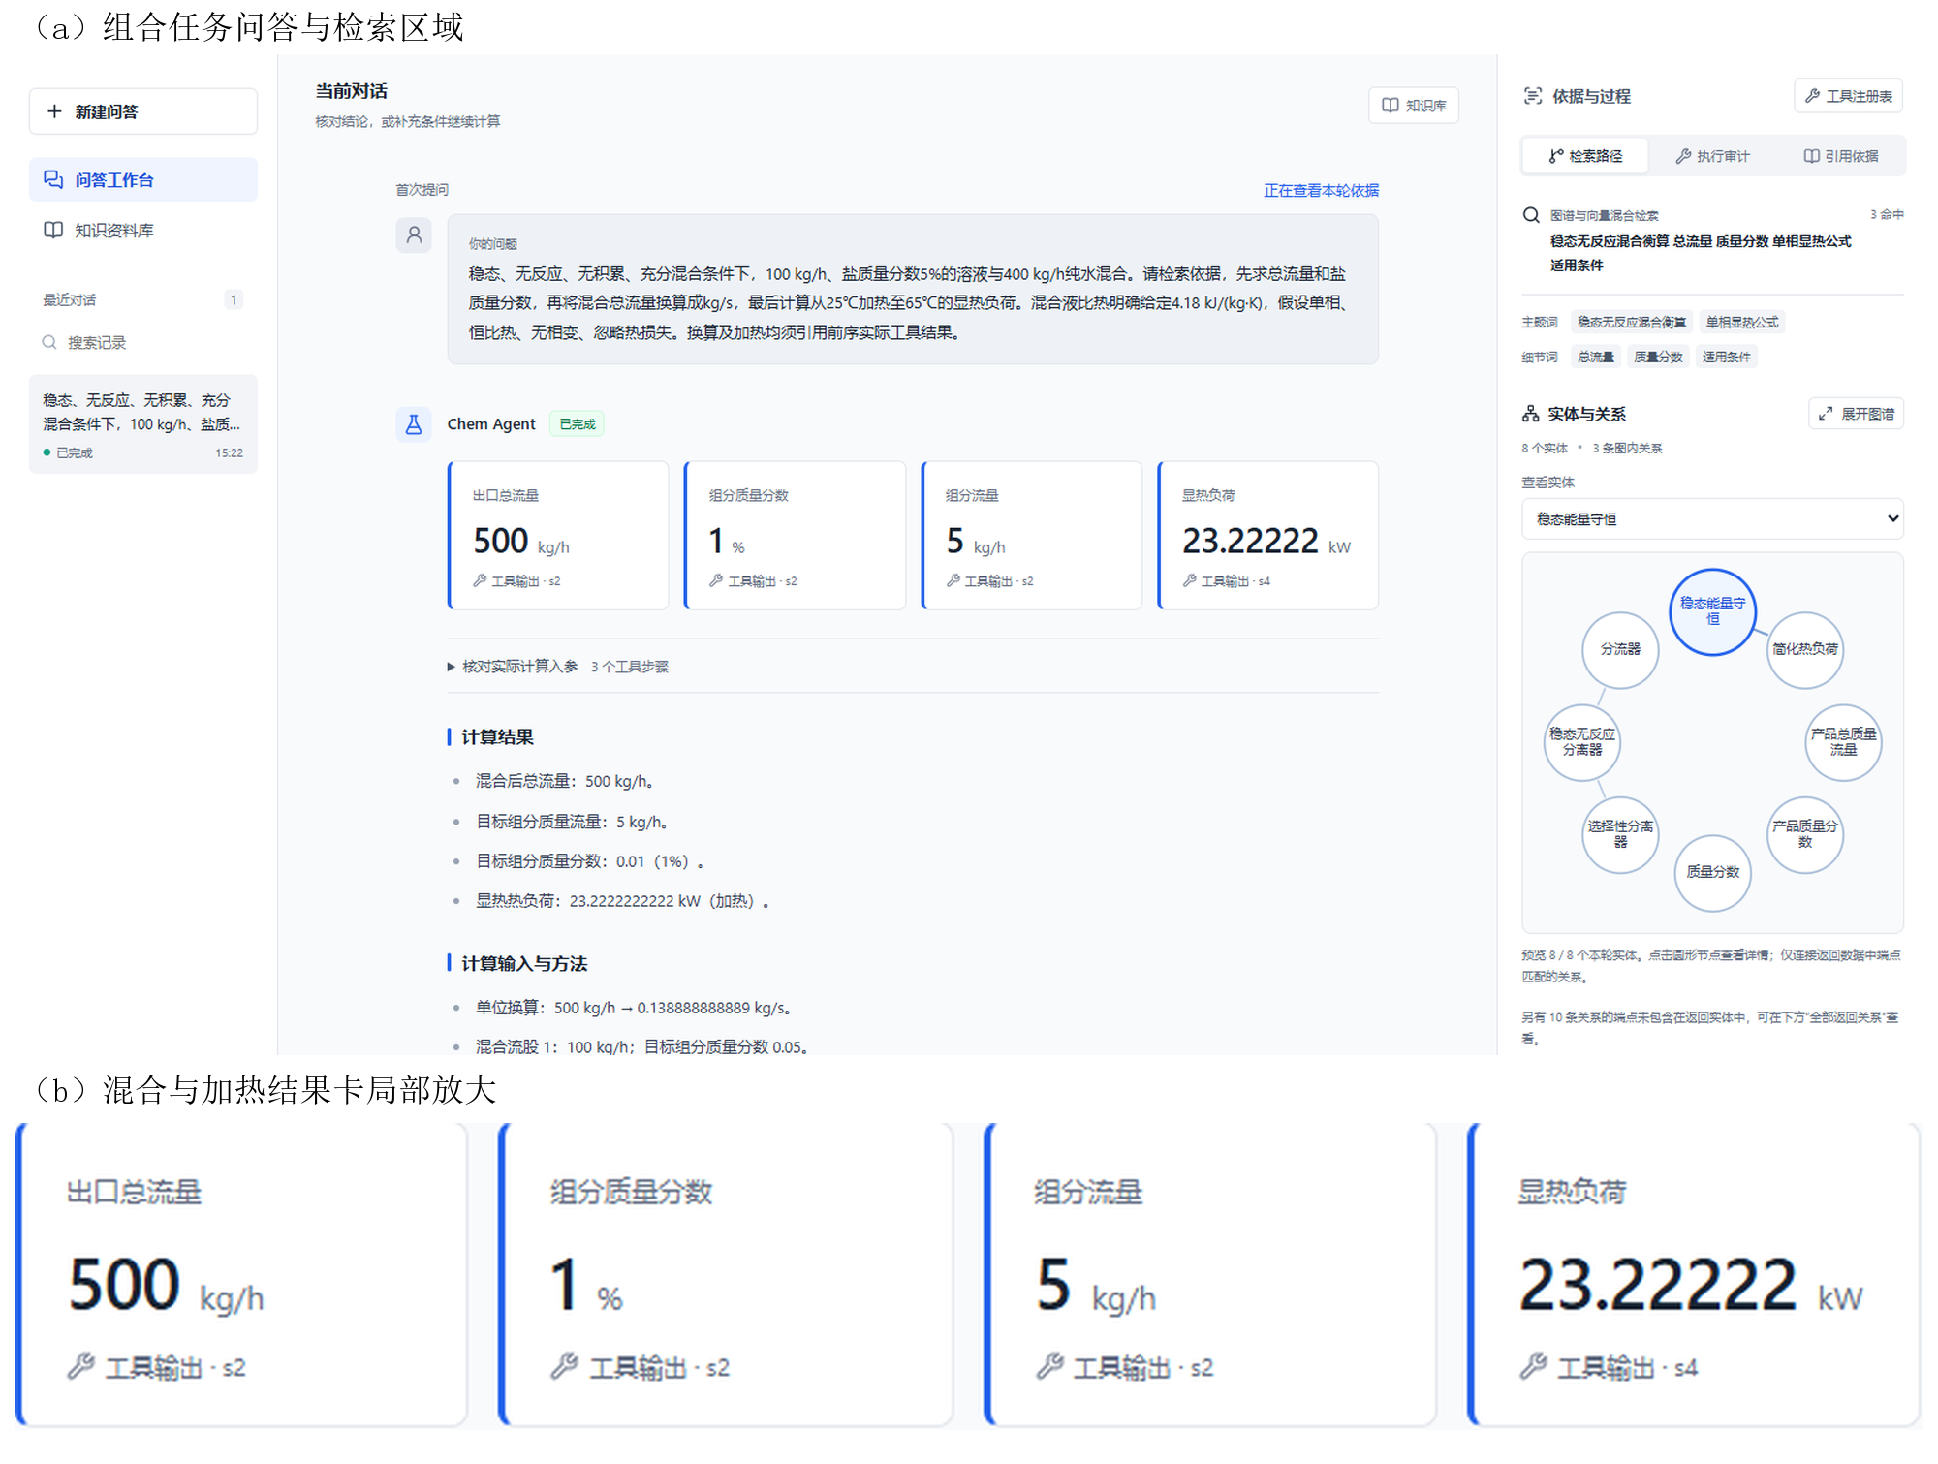
图 2 混合后加热的问答与检索工作台
图2（a）由同一混合后加热任务的问答与检索区域组合。输入条件为100 kg/h、盐质量分数5%的溶液与400 kg/h纯水混合，再从25 ℃加热至65 ℃，给定比热4.18 kJ/(kg·K)。答复列出混合衡算、流量换算与显热结果；检索区分组显示主题词、细节词和本轮局部实体关系，并提供执行审计、引用依据及工具注册表入口。图2（b）放大展示原截图的四项结果卡：出口总流量500 kg/h、组分质量分数1%、组分流量5 kg/h及显热热负荷23.22222 kW，数值与成功工具输出对应。
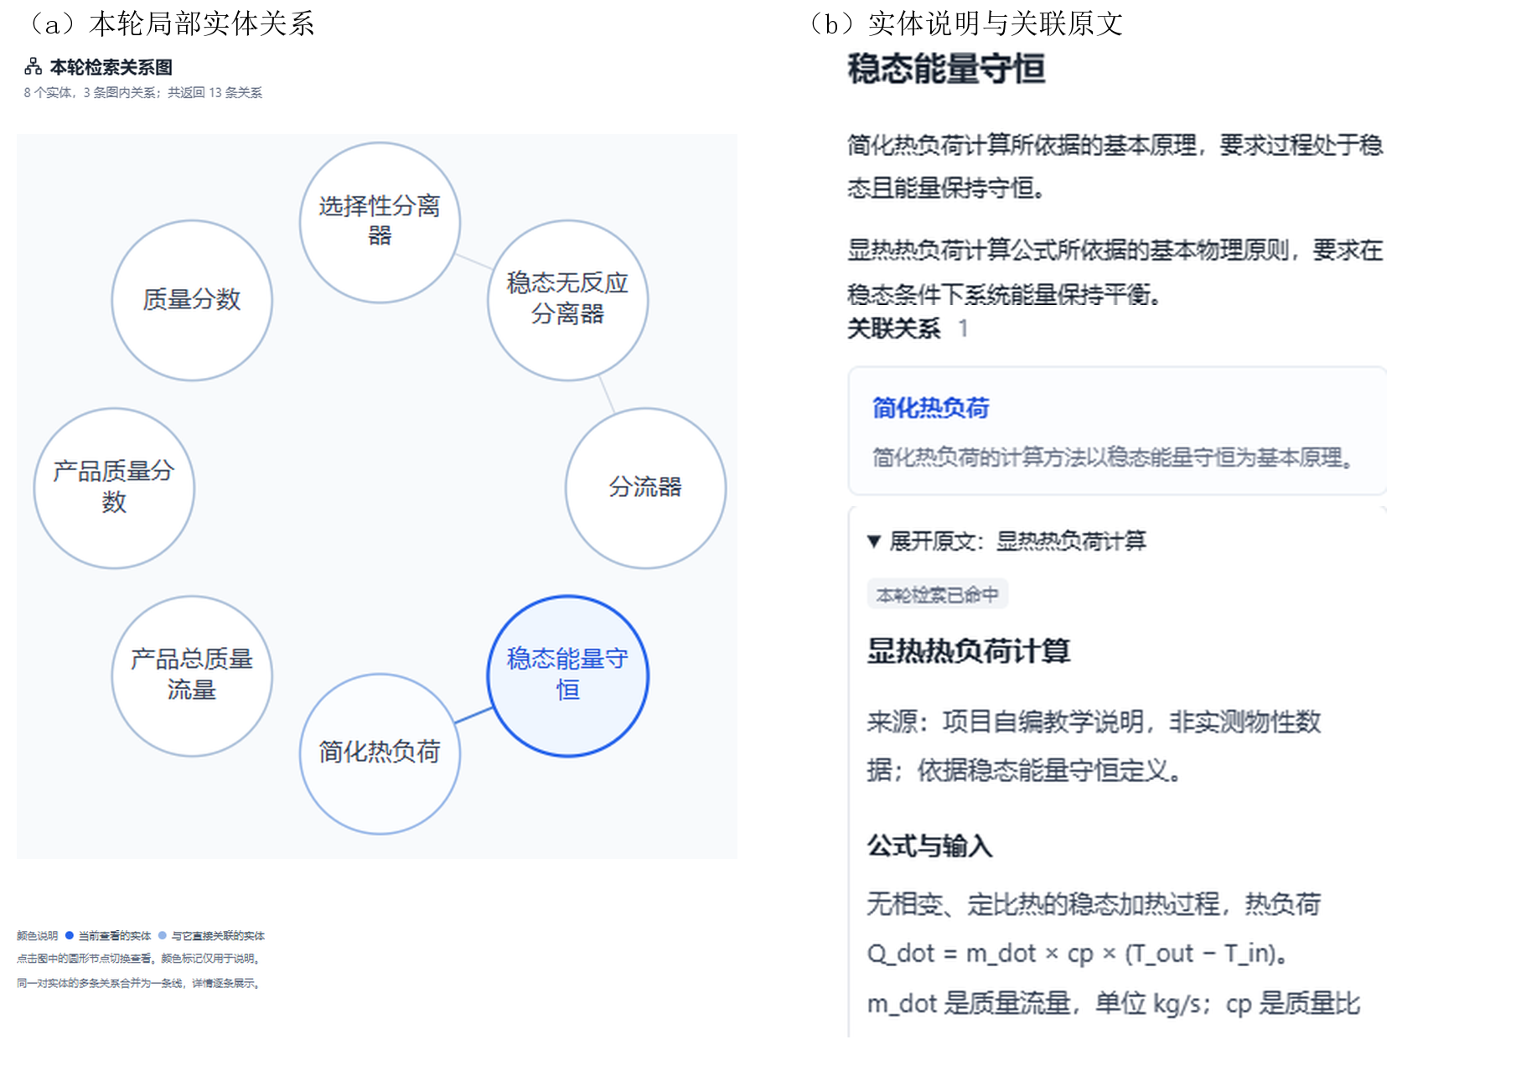
图 3 局部实体关系与知识来源展开视图
图3展示同一复合任务的关系图与来源详情，包含8个返回实体与3条端点匹配的图内关系。当前选中实体为“稳态能量守恒”，右侧说明其定义，并列出与“简化热负荷”的关联。关联原文入口展开“显热热负荷计算”知识卡，保留来源、公式与变量单位。查找、缩放与适应画布用于阅读节点；点击实体后，说明、关系和来源同步切换。
连续对话按父任务关系归组，补参输入与原问题显示在同一对话中。最近问答以对话组作为入口，打开后可查看各轮条件与结果；依据侧栏随所选答复显示对应检索和工具记录。用户可以明确区分当前问题、补充参数及对应答复，并在计算完成后继续围绕同一任务追问。
图谱预览突出有限数量的本轮实体，展开图谱提供更大的阅读画布。主题词与细节词分行标注，节点颜色说明使用实心色点作为图例，实体节点提供点击反馈，知识卡提供明确的全文入口。执行审计展示计划、实际选择的工具动作、输入参数、前序结果引用及返回值；结果卡突出专业名称、数值及单位，形成适合工程应用的内容层次。
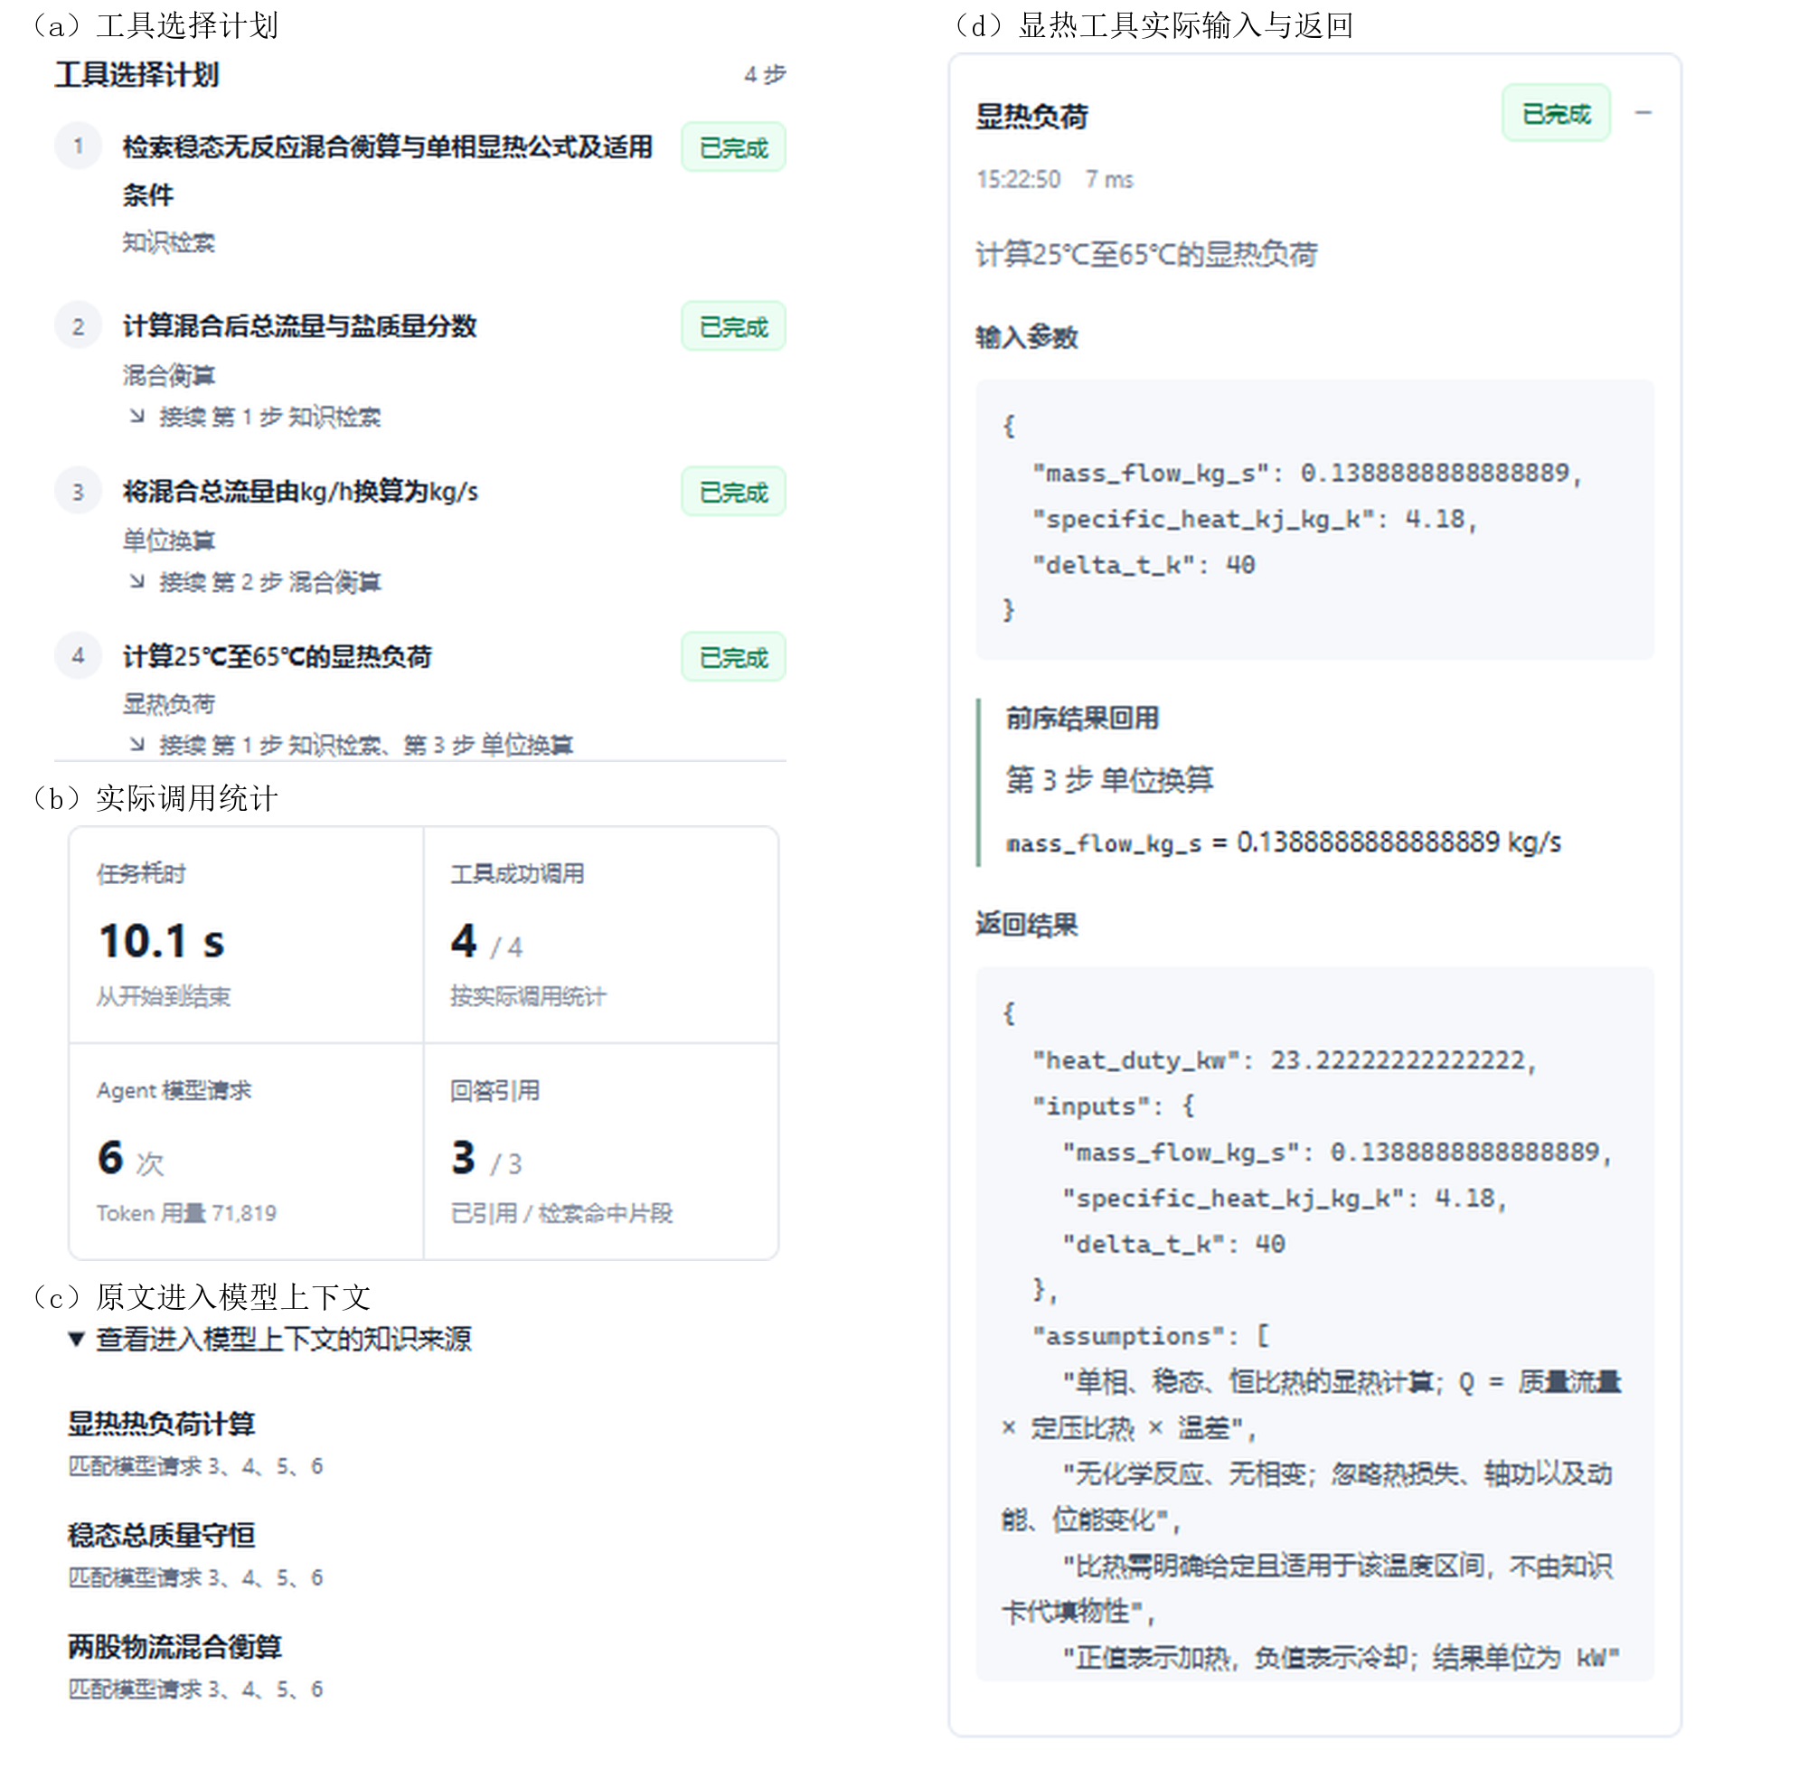
图 4 混合后加热任务的执行审计与结果回用
图4由同一复合任务的实际审计区域裁剪组合。图4（a）列出知识检索、混合衡算、流量换算及显热计算四个成功步骤，并标明前序依赖；图4（b）显示四次成功业务调用、六次模型请求及三条答复引用；图4（c）列出进入模型上下文的三条知识来源及匹配请求编号；图4（d）展示显热工具的实际输入、前序结果回用和返回值。混合总流量500 kg/h经第3步换算后得到0.1388888888888889 kg/s，显热步骤直接回用该结果，并采用给定比热4.18 kJ/(kg·K)与温差40 K，返回23.22222222222222 kW；本文按两位小数列为23.22 kW。
执行审计按照任务输入、规划、检索、知识进入模型上下文、数值工具执行和最终答复组织阶段。上下文摘要将实际命中原文与模型请求输入逐项匹配，展示来源标题及匹配请求编号；模型事件展示实际返回的工具动作，调用记录保存参数、结果和状态，耗时与Token统计读取已记录计量字段。工具注册表提供四类业务工具及三个MCP辅助工具的说明与试用入口，使工具能力、调用来源和实际执行过程可以分别核对。
前端将功能核对所需的信息落实为真实问答过程的展示。用户可以沿当前问题查看检索主题与命中原文、知识入模匹配、工具选择计划、实际参数和调用结果，并从后续计算输入核对前序输出回用；答复引用与全文入口共同定位资料来源。典型任务的报告与JSON导出保持问题、计算与证据对应，支持专业知识及多工具处理流程的逐项核对。
表 8 工作台组件与交互职责
组件或区域 | 数据展示与交互
问答与补参 | 呈现原问题和各轮答复；补充条件延续当前对话。
计算结果卡 | 读取成功工具输出，突出名称、数值和单位。
检索与关系 | 展示主题词、细节词、命中内容和局部实体图。
执行审计 | 展示计划、工具动作、知识入模来源、实际参数、结果引用、返回值及计量摘要。
知识资料库 | 按标题和内容查阅卡片，打开全文及资料来源。
任务导出 | 从同一记录下载Markdown说明和JSON执行过程。
工具注册表 | 显示工具描述及参数结构；手动试用MCP辅助工具，查看实际输出。
前端按问答、计算结果、检索、工具过程和知识阅读划分组件职责，并通过统一请求服务调用后端API。TypeScript类型表达任务、数值结果、引用与资料结构，页面操作读取同一任务记录；具体接口、服务职责及前端用途在表9集中列示。

接口职责与前后端数据对应
表 9 接口职责与前端数据
接口 | 服务职责 | 前端使用的数据
GET /api/bootstrap | 返回运行状态、模型配置状态、知识清单及当前会话。 | 初始化工作台、知识资料、索引状态与最近问答。
GET /api/session | 读取会话级任务清单。 | 刷新页面后恢复会话任务及连续对话。
POST /api/jobs | 校验问题及父任务关系，创建并返回任务。 | 提交新问题或在当前对话补充条件。
GET /api/jobs/  {job_id} | 读取任务状态、计划、步骤、引用与结果。 | 显示执行进度、计算结果、检索路径和依据。
POST  /api/jobs/{job_id}/  cancel | 接收终止请求并更新任务状态。 | 停止当前任务，显示已获得的执行结果。
GET  /api/jobs/{job_id}/  report.md | 导出已结束任务的说明报告。 | 下载任务条件、方法、结果及引用。
GET  /api/jobs/{job_id}/  trace.json | 导出结构化执行记录。 | 下载计划、参数、工具输出和来源记录。
GET /api/knowledge/  {doc_id} | 读取对应的完整知识卡。 | 从资料库、引用或图谱节点阅读全文。
GET /api/tool-registry | 通过MCP协议发现辅助工具，返回工具描述和参数结构。 | 工具注册表的工具目录、连接状态及参数填写说明。
POST  /api/tool-registry/  {name}/invoke | 校验参数并调用固定注册的本地辅助工具。 | 手动试用的输入、真实输出、状态及耗时。

会话、安全与错误处理
应用通过Cookie关联本机工作会话，按会话读取问题及任务结果。写入请求核对访问来源，问题长度和请求结构由数据模型校验；请求编号用于识别同一输入的重复提交。服务响应携带请求标识，记录路由、状态、耗时和任务编号，便于定位接口与执行过程。模型密钥通过运行配置管理，用户操作经统一接口访问业务服务。
会话内的追问通过父任务关系关联既有输入和答复，前端将同一会话链显示为连续对话。页面刷新时读取会话任务清单并恢复工作台内容，运行结果通过JSON记录保存，任务结束后可以下载说明报告和结构化执行记录。任务轮询、取消与导出分别由对应接口管理，执行状态与页面状态同步更新。

典型应用与验证结果

知识问答与上下文组织实例
用例R01的原始问题为：“请检索本地知识库，解释质量分数与摩尔分数的区别、各自的定义及适用场景，并引用检索到的资料。没有分子量等必要信息时，能否直接将摩尔分数当作质量分数用于混合衡算？”
模型登记两项知识检索。首次请求query为“质量分数与摩尔分数的定义 区别 适用场景”，top_k为3；LightRAG mix返回主题词“浓度表示方法、化学计量”，细节词“质量分数、摩尔分数、定义、区别、适用场景”，命中“质量分数换算为摩尔分数”、“多组分混合的组成闭合检查”和“摩尔分数换算为质量分数”。第二次请求围绕质量基准混合衡算补充依据。
第一条命中正文经符号整理后的关键内容为：“已知全部组分质量分数wᵢ和摩尔质量Mᵢ，取总质量为计算基准，由nᵢ=mᵢ/Mᵢ得xᵢ=(wᵢ/Mᵢ)/Σⱼ(wⱼ/Mⱼ)。”标题、原文、IUPAC出处和片段编号随hits一并回填模型；对应关系描述连接质量分数、摩尔分数及换算条件。
本次工具观察外层保存step_id=s1、status=succeeded；output保存query、hits与retrieval。首条片段标识为doc-be313beab8aacb7fb959c958-chunk-000，映射到47号知识卡；摩尔分数换成质量分数对应doc-55735c4ac51e13d68a0a0658-chunk-000，映射到48号知识卡。引用标识在回填和最终提交中保持一致，全文字段见R01的calls[0].output.hits。
最终答复分别解释质量分数和摩尔分数的定义、换算关系、适用场景及所需组成信息。实际说明经符号整理后为：“质量分数：用于质量基准的物料衡算、混合与稀释计算，组分质量流量＝总质量流量×wᵢ。”“由摩尔分数求质量分数：wᵢ＝xᵢ·Mᵢ/Σⱼ(xⱼ·Mⱼ)。”答复同时列出全部组分身份、摩尔质量和完整组成等换算条件。citations保存47号、48号及平均摩尔质量知识片段，均可在该任务evidence中定位；完成状态为completed。
这一实例依次展示用户问题、检索请求、命中原文与实体关系、工具观察回填和答案引用。检索提供组成定义与条件，模型依据返回知识组织说明，最终引用字段与实际命中集合对应。

显热计算与混合衡算
显热案例给定质量流量1000 kg/h、入口25 ℃、出口65 ℃和定压比热4.18 kJ/(kg·K)。执行链为检索公式与条件、将流量换成kg/s、将换算结果引用到热负荷函数。实际热负荷为46.44 kW。本文热负荷结果保留两位小数；流量中间值按需要保留四位小数，计算和参数传递使用工具原始精度。
$\dot{Q}=\frac{1000}{3600}×4.18×(65-25)≈46.44 kW$ （14）
保留比热与40 K温差，将流量改为2000 kg/h后得到92.89 kW，符合热负荷与流量的比例关系。混合后加热的记录中，先计算500 kg/h混合总流量，再通过字段引用依次传入单位换算和热负荷工具，所得23.22 kW。该复合任务同时使用四类业务工具。
混合案例给定100 kg/h、盐质量分数5%的溶液与400 kg/h纯水，采用稳态守恒组分的完全混合模型。工具计算得到出口总流量500 kg/h、盐质量流量5 kg/h和出口盐质量分数0.01，即1%。总质量与组分质量分别核对一致，输入与输出按相同组分及质量基准组织。
$F=100+400=500 kg/h, F_{c}=100×0.05+400×0=5 kg/h$ （15）
$w=\frac{5}{500}=0.01=1\%$ （16）
连续补参案例首轮给出1800 kg/h流量及20 ℃至70 ℃温度范围，执行状态为needs_input并请求比热。追问补充3.6 kJ/(kg·K)后，历史用户输入与本轮条件共同参与参数准备，流量换算得到0.5 kg/s，温差50 K，热负荷90.00 kW；父任务字段连接两次执行，前端呈现同一对话链。
$\dot{Q}=\frac{1800}{3600}×3.6×(70-20)=90 kW$ （17）

功能验证结果
表 10 功能验证结果
对应功能 | 代表记录 | 实际覆盖
专业知识与来源 | R01、R10 | 组成及显热知识；命中、原文、引用
确定性化工计算 | R02、R03、R04 | 热负荷及质量、组分守恒
单位规范化 | R02、R06、R07 | 流量、压力及温标换算
规划与结果复用 | R05 | 检索→混合→换算→显热，四步传值
连续补参 | R08、R09 | needs_input→补参→completed，90.00 kW
知识索引与结果材料 | 71卡索引；R01至R10 | 71文档71片段；任务数据与导出对应
功能覆盖表汇总合同功能与代表用例的对应；案例表给出预期、实际结果和核验结论。记录位置统一采用《研究报告验证记录.json》中的记录编号，计算记录保存实际参数、依赖引用及成功输出，知识记录保存原文、命中和答案引用。

代表性通过案例
表 11 代表性应用结果
用例及路径 | 预期结果 | 实际结果 | 核验及记录位置
组成知识  LightRAG mix | 组成定义、换算条件及真实来源 | 47、48等卡命中；定义与组成基准说明完整 | 通过  R01：hits及citations
单相显热  LightRAG mix | 1000 kg/h；比热4.18 kJ/(kg·K)；温差40 K  46.44 kW | 46.44 kW | 通过  R02：calls[1:3]
流量变更  LightRAG mix | 2000 kg/h；其余条件相同  92.89 kW | 92.89 kW | 通过  R03：calls
完全混合  LightRAG mix | 500 kg/h；盐5 kg/h；1% | 500 kg/h；5 kg/h；1% | 通过  R04：calls
混合后加热  LightRAG mix | 混合500 kg/h后加热  23.22 kW | 23.22 kW；s2→s3→s4 | 通过  R05：input_refs
压力换算  本地单位函数 | 2.5 MPa  →2500 kPa | 2500.00 kPa | 通过  R06：calls[0].output
温标与解释  LightRAG mix | 25 ℃  →298.15 K；  温差说明 | 298.15 K；引用04、16卡 | 通过  R07：calls及citations
必要参数确认 | 比热待补充，给出明确请求 | needs_input；请求给定比热 | 通过  R08：status及answer
连续补参  LightRAG mix | 1800 kg/h；比热3.6 kJ/(kg·K)；温差50 K  90.00 kW | 0.5 kg/s；90.00 kW | 通过  R09：history及calls；父记录R08
显热知识  LightRAG mix | 公式、变量和适用条件 | 命中显热、比热及结果核对知识 | 通过  R10：hits及citations
案例中的知识任务均实际使用LightRAG mix路径；压力换算通过本地单位函数完成。结果按公式、单位、来源与依赖分别核对，热负荷展示采用两位小数，中间流量按需要保留四位小数，验证记录保存原始计算精度。首轮补参状态与补充后的完成状态组成同一连续任务样例。
记录编号R01至R10与验证记录中的record_id一一对应。表11中的hits、input_refs、calls和citations分别定位实际命中片段、前序输出引用、工具调用及答案引用；hits位于calls[*].output.hits，input_refs位于calls[*].input_refs。R09的parent_record_id指向R08。各记录同时保存问题、配置模型、计划、答复及历史消息，支持按知识、参数、依赖和数值逐项核对。

结果核对方法

核对要点
（1）知识与来源：检查命中资料与当前问题的相关性，引用关联到对应知识片段，全文入口可以定位到知识卡。
（2）数值与单位：检查成功工具输出与参考计算值一致，源单位与目标单位属于同一物理量类别，展示精度与计算精度分别管理。
（3）步骤依赖：检查下游参数引用前序成功步骤的实际字段，换算数值、混合总流量和计算输入逐项对应。
（4）计算基准：检查热负荷采用质量比热和统一温差，混合采用同一守恒组分的质量分数，并在答案中说明适用条件。
（5）任务与展示：检查完成状态、补参提示、计算结果、引用依据及导出内容与同一任务记录对应。
数值核对按公式、参数和单位三个层次展开。对于显热过程，流量换算和温差分别核对，再核对乘积所得热负荷；对于混合过程，先核对总质量和组分质量，再核对组分流量与总流量之比。多步骤任务进一步核对参数传递，使最终数值能够沿工具输出追踪到题目条件。
知识核对与ALCE的引用评价及RAGAs的上下文、答案分项评价形成方法上的对应^{[7][8]}。本项目采用逐条核对：读取实际命中正文，定位答复使用的引用，再检查概念或公式与原文一致；计算任务进一步读取工具输入和输出，检查公式值、量纲及依赖字段。记录中分别保存资料、调用和答复，使上述步骤能够从同一任务数据执行。

研究成果与交付说明
项目形成了化工知识增强与复杂任务工具调用应用。知识侧完成71张知识卡的组织与索引，任务侧完成问题解析、计划登记、四类工具调用和结果复用，应用侧完成FastAPI后端与独立Vue前端、连续问答、检索关系、引用阅读及任务导出。显热、混合、单位换算和补参等典型任务的通过结果展示了完整业务流程。
成果与合同要求形成对应关系：化工领域专业知识库与知识增强成果由资料组织、索引及检索生成流程体现；复杂任务规划与多工具调用成果由步骤计划、真实函数执行、参数校验和结果回用体现；算法源代码与研究报告共同说明模块组织、运行方式、核心公式、接口职责及应用结果。各模块以统一任务记录衔接，构成可使用、可演示和可移交的项目成果。

运行使用说明
后端在项目根目录激活chem-agent环境后执行python app.py，服务默认监听127.0.0.1:7860。前端在独立终端进入src/chem_agent/web目录后执行npm run dev，页面通过127.0.0.1:5173访问，并由/api代理连接业务后端。运行配置使用环境文件维护模型地址、名称和密钥读取方式，依赖清单与启动说明随源代码提供。
知识索引状态通过python -m chem_agent.cli rag-status查看；就绪状态对应可用的LightRAG检索服务。用户在工作台输入问题与条件后提交任务，页面显示执行进度及返回结果；补充参数在当前对话继续输入，知识资料可从侧栏或引用入口打开。任务结束后可下载Markdown报告和JSON执行记录，保存计算过程、结果及依据。

交付材料组织
交付源代码以项目根目录作为运行入口。app.py及src/chem_agent提供模型适配、检索、工具、执行、接口与记录模块；src/chem_agent/web提供独立前端源码、package.json及锁文件；data/knowledge保存71张卡片及来源；pyproject.toml、uv.lock和环境配置模板组织后端安装与配置。README.md提供运行、索引和任务操作说明。
本研究报告说明合同功能、技术路线、算法和应用结果；docs/研究报告验证记录.json保存本文对应的知识及计算案例摘录，按R01至R10定位问题、调用、实际输出和引用。代码、知识资源、页面、报告与记录共同构成移交材料，分别服务于运行使用、原理阅读和功能核对。

参考文献
- LEWIS P, PEREZ E, PIKTUS A, et al. Retrieval-Augmented Generation for Knowledge-Intensive NLP Tasks[C]//Advances in Neural Information Processing Systems. 2020, 33: 9459–9474.
- M. BRAN A, COX S, SCHILTER O, et al. Augmenting large language models with chemistry tools[J]. Nature Machine Intelligence, 2024, 6: 525–535. DOI: 10.1038/s42256-024-00832-8.
- SALTON G, BUCKLEY C. Term-weighting approaches in automatic text retrieval[J]. Information Processing & Management, 1988, 24(5): 513–523. DOI: 10.1016/0306-4573(88)90021-0.
- GUO Z, XIA L, YU Y, et al. LightRAG: Simple and Fast Retrieval-Augmented Generation[C]//Findings of the Association for Computational Linguistics: EMNLP 2025. 2025: 10746–10761. DOI: 10.18653/v1/2025.findings-emnlp.568.
- YAO S, ZHAO J, YU D, et al. ReAct: Synergizing Reasoning and Acting in Language Models[C]//International Conference on Learning Representations. 2023.
- LINSTROM P J, MALLARD W G. The NIST Chemistry WebBook: A Chemical Data Resource on the Internet[J]. Journal of Chemical & Engineering Data, 2001, 46(5): 1059–1063. DOI: 10.1021/je000236i.
- GAO T, YEN H, YU J, et al. Enabling Large Language Models to Generate Text with Citations[C]//Proceedings of EMNLP 2023. 2023: 6465–6488. DOI: 10.18653/v1/2023.emnlp-main.398.
- ES S, JAMES J, ESPINOSA ANKE L, et al. RAGAs: Automated Evaluation of Retrieval Augmented Generation[C]//Proceedings of the 18th EACL: System Demonstrations. 2024: 150–158. DOI: 10.18653/v1/2024.eacl-demo.16.

